BTS项目介绍
设备：
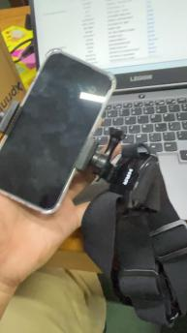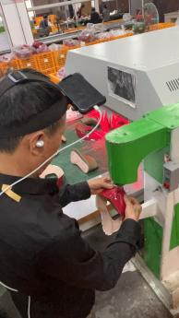
一、采集要求：
- 必须是链路式工序(流水线)，比如做玩具 从开始主装头部再到肢体再到各个部位，最后得出来一个完整的物品。
- 工厂必须要有WiFi，设备需链接网络进行采集。(供应商可自行解决该问题)
需要有人进行管理设备，看着设备运转情况，为了保证采集的数据有效的上传，要求20分钟-30分钟开启和关闭一次，上传是后台自动上传链接WiFi就可自动上传。如果>30分钟的采集数据会导致上传失败，如果视频中间有些帧数不好，整条视频就不能用了。
3.确定好采集者佩戴者会自愿的佩戴设备，有经历设备拿过去都没有人愿意佩戴。减少这种情况，确定好在拿设备去。
- 项目介绍
一个工序上限15小时，更换产品的款式可重新采集15小时，比如都是组装这个工序，我组装了15小时的圣诞树，我换个别的玩具进行组装，可视为新的工序重新采集15小时。之前做过别的项目的工厂可在进行采集！
- 工序申报
流水线工序，每个工序以第一人称的视角进行拍摄，记录改工序完整视频，上传至表格。客户会对此任务进行批判是否符合。符合即可分发任务进行采集
提前一周确认要采集的工序产品！！

可自建场景，但必须要完整链路！！！

